

|  |  |  |  |  |
| --- | --- | --- | --- | --- |
| ***Estudante:*** | | | | |
| ***Turma:*** | ***Turno:*** | ***Data de Aplicação:*** | | ***1º Bimestre*** |
| ***Prof(a).*** | | | ***Nota Final:*** | |
| ***INÍCIO: TÉRMINO:*** | | | | |
| ***PROVA DE*** | | | | |
| ***INSTRUÇÕES GERAIS***  1. Confira atentamente a construção da prova. Qualquer falha de impressão ou falta de folhas deve ser comunicada ao professor no prazo máximo de **15 (quinze) minutos.**  2. Inicie a prova identificando todas as páginas com seu **nome e turma.**  3. Resolva as questões nos locais correspondentes usando caneta com tinta azul ou preta. Responda a lápis somente quando determinado.  4. Utilize somente o material autorizado. É proibido o uso de qualquer tipo de corretivo; de aparelho celular.  5. Esta prova é individual. Ao término do tempo, levante o braço e aguarde o fiscal recolher a prova.  6. A posse e/ou uso de meios ilícitos para a execução da prova é(são) considerado(s) falta disciplinar grave, acarretando a atribuição de **grau ZERO.**  7. As questões indicadas com **\***são questões de desafio e correspondem a um ponto adicional.  8. Esta prova vale de **0 a 10 (dez)**  **9. Em provas de exatas é obrigatório apresentação do cálculo, para validação da questão. Caso não conste será anulada.** | | | | |

**O Atletismo**

O atletismo é composto por mais de vinte modalidades aonde o atleta precisa correr, pular, arremessar ou saltar. Suas modalidades são divididas em: corridas, saltos e lançamentos. Observe a imagem abaixo.

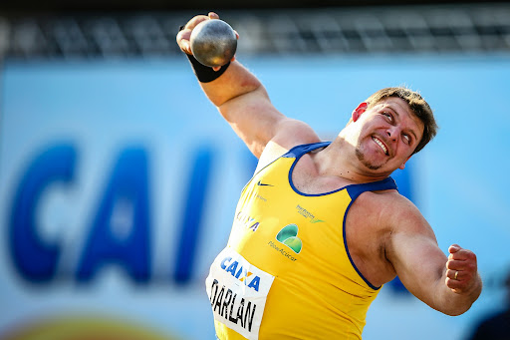

1) De acordo com a imagem, qual modalidade do atletismo está sendo representada?

A) Arremesso de peso

B) Lançamento de martelo

C) Lançamento de dardo

D) Corrida de velocidade

2) Grande parte das provas de atletismo é realizada em estádios fechados. Nesses estádios existem as demarcações e equipamentos necessários para cada tipo de prova. Com isso, qual das modalidades abaixo não é realizada em estádios?

A) Corrida de revezamento

B) Salto em distância

C) Maratona

D) Lançamento de disco

3) As regras obrigam os atletas a realizas um salto com velocidade e uma passada seguida de um salto final. A descrição feita refere-se ao salto___

A) em distância B) Triplo C) Com vara D) em altura

4) Quais são os tipos de lançamentos que fazem parte do atletismo?

A) Lançamento com vara, disco e peso

B) Lançamento com bola, vara e martelo

C) Lançamento com peso, disco, martelo e dardo

D) Lançamento com dardo e peso, apenas

5) O atletismo é uma modalidade esportiva aonde as provas quase sempre são realizadas de forma individual, exceto em:

A) Provas com barreiras C) Prova de maratona

B) Prova de fundo D) Provas de revezamento

6) Quais são os tipos de saltos existentes no atletismo?

A) Salto em altura, em distância, extensão e com vara

B) Salto em distância, triplo e extensão

C) Salto em distância, em altura, triplo e com vara

D) Salto em altura e com vara, apenas

7) Com relação ao atletismo assinale a alternativa incorreta.

A) As provas oficias de atletismo são realizadas em estádios, campos, montanhas ou ruas.

B) Corrida de velocidade de 100 metros define os atletas mais rápidos no mundo.

C) As seis provas oficias de atletismo são: corrida, marcha, saltos e maratona

D) Maratona é uma prova de longa distância podendo somente ser realizada em ruas.

8) Os grupos que subdividem a prova de corrida com barreiras são:

A) 100 metros feminino e 110 metros masculino

B) 200 metros feminino e 100 metros masculino

C) 100 a 110 metros feminino e 400 metros masculino

D) acima de 500 metros para ambos os gêneros

9) O lançamento de dardo é uma modalidade que simboliza as caças feitas com lanças na antiguidade. Explique como é realizada essa prova.

__________________________________________________________________________________________________________________________________________________________________________________________

10) Descreva quais são os objetivos das provas de corrida com obstáculo e corrida com barreira.

______________________________________________________________________________________________________________________________________________________________________________________________________________________________________________________________________________________________________________________